Hướng dẫn vận hành
AGV NAV
Model: STI-LAGV-NAV-T700


Công ty TNHH Dịch vụ & Thương Mại Giải pháp kỹ thuật công nghiệp Việt Nam
Lô CN8, đường CN1, Khu công nghiệp vừa và nhỏ Từ Liêm, Bắc Từ Liêm, Hà Nội
Số hotline: (+84) 936 542 653
Email: admin@stivietnam.com
Website:www.stivietnam.com

Lời cảm ơn
Cám ơn bạn đã lựa chọn sản phẩm của STI Việt Nam!
Đây là bản hướng dẫn sử dụng của sản phẩm.
Vui lòng đọc kỹ các hướng dẫn sử dụng trước khi vận hành, sử dụng thiết bị.
Xin vui lòng giữ tài liệu này lại cho các lần sử dụng tiếp theo.
Xin chân thành cám ơn!
Công ty TNHH DV&TM Giải pháp kỹ thuật Công nghiệp Việt Nam (Solutions Technology Industry Viet Nam Co., Ltd) được thành lập bởi một nhóm các kỹ sư trong lĩnh vực tự động hoá và công nghệ thông tin. Chúng tôi là đơn vị tiên phong trong lĩnh vực cung cấp giải pháp tự động hoá doanh nghiệp, thiết bị máy móc phụ trợ sản xuất và dịch vụ thi công, bảo dưỡng nhà xưởng.
Với thế mạnh của công ty STI-VIETNAM là đưa ra giải pháp tự động hoá cho nhà máy, nhằm tăng năng suất, chất lượng và giảm chi phí sản xuất. Với đội ngũ nhân viên kỹ thuật cao, giàu kinh nghiệm có thể đảm nhận từ khâu thiết kế đến khâu chế tạo theo yêu cầu của khách hàng.
Giá trị cốt lõi của công ty:
- Trí tuệ, sáng tạo là nền móng của công ty
- Con người là tài sản vô giá của công ty
- Sự đoàn kết và tính chuyên nghiệp là phương pháp làm việc của công ty
Phương châm hoạt động của STI-VIETNAM: Sự hài lòng của khách hàng là giá trị và sự sống còn của công ty”. Chính vì vậy điều quan trọng hàng đầu trong chiến lược kinh doanh của chúng tôi là cam kết mang lại hiệu quả tối ưu cho khách hàng bằng những giải pháp công nghệ hữu ích và hơn hết là bằng chất lượng dịch vụ được thể hiện trong nguyên tắc phục vụ khách hàng.
Quan điểm thực hiện các dự án của chúng tôi:
- Luôn hoàn thành các dự án đúng thời hạn và chất lượng
- Luôn sẵn hàng hỗ trợ khách hàng khi có yêu cầu
- Áp dụng và tuân thủ triệt để các quy trình và phương pháp quản trị dự án
- Áp dụng công nghệ mới và phù hợp với điều kiện và yêu cầu khách hàng

MỤC LỤC
1. HƯỚNG DẪN VẬN HÀNH 1
1.1. Bật nguồn AGV 1
1.2. Tắt nguồn AGV 4
1.3. Hướng dẫn sử dụng màn hình HMI 4
1.3.1. Giao diện khởi động 4
1.3.2. Giao diện ở Chế độ tự động 5
1.3.3. Giao diện Chế độ bằng tay 7
1.4. Bộ sạc tự động và nguyên lý. 8
1.4.1. Nguyên lý hoạt động của bộ sạc tự động 8
1.4.2. Kiểm tra bộ sạc có hoạt động hay không? 9
2. LỖI VÀ CÁCH XỬ LÝ LỖI 10
2.1. Các trạng thái hiển thị của AGV khi phát hiện lỗi và cảnh báo 10
2.1.1. Đèn báo hiệu trước sau 10
2.1.2. Trạng thái màu thanh Sự cố trên màn HMI 10
2.2. Xử lý lỗi 11
3. BẢO DƯỠNG 13
3.1. Bảo Dưỡng Cơ Khí. 13
3.1.1. Bảo dưỡng bánh tự lựa 13
3.1.2. Bánh xe trục chính 13
3.1.3. Cảm biến va chạm 14
3.1.4. Sensor an toàn Sick : 14
3.1.5. Nút dừng khẩn cấp 15
4. DANH SÁCH THIẾT BỊ AGV 21

HƯỚNG DẪN VẬN HÀNH

Bật nguồn AGV
- AGV sử dụng nguồn điện 24VDC–60Ah được cấp bởi 2 acquy 12VDC-30Ah. Trước khi bật nguồn cần kiểm tra điện áp cấp vào đã đúng thông số, kiểm tra nút dừng khẩn được mở và các biện pháp an toàn khu vực AGV hoạt động.
- Để bật nguồn AGV ta thực hiện các bước sau:
  - Bước 1 : Mở nút dừng khẩn – EMG (ở cả phía trước và phía sau AGV)
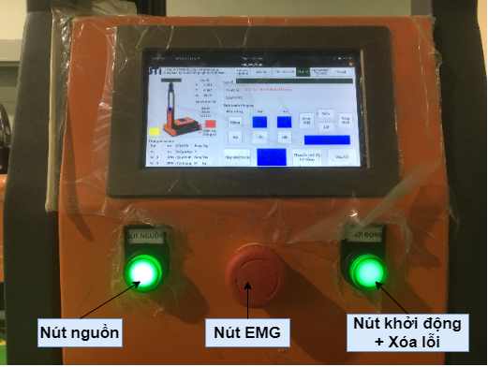
Hình 1 : Vị trí nút dừng khẩn.
  - Bước 2 : Ấn nút nguồn sau đó ấn và giữ nút khởi động cho đến khi đèn nguồn và màn hình sáng.
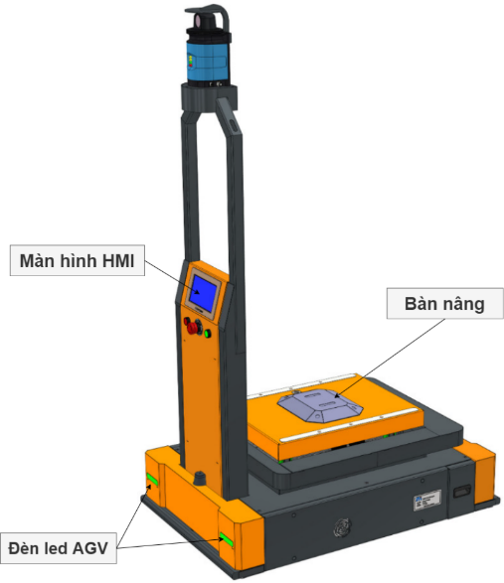
Hình 2. Màn hình và đèn báo tín hiệu
  - Bước 3 : Màn hình HMI hiển thị giao diện Login, người dùng nhập mật khẩu: “stibot” để mở khóa màn hình.
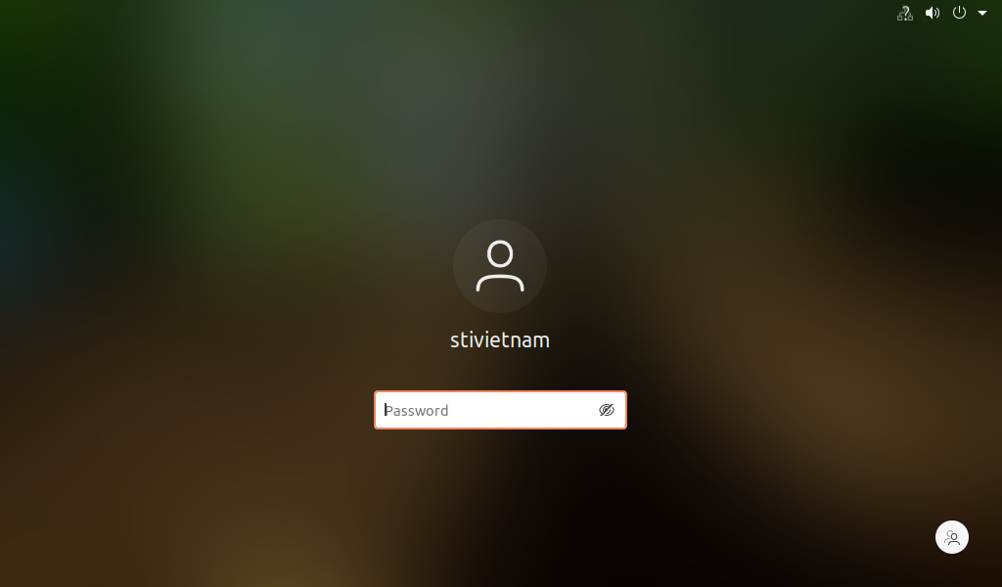
Hình 3 : Giao diện Login

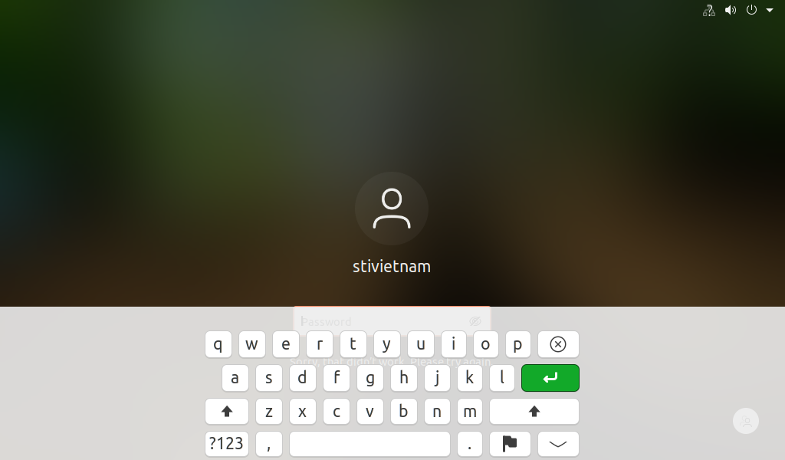
Hình 4 : nhập mật khẩu « stibot »
  - Bước 4: Khi giao diện Desktop hiển thị, double click vào vị app Sti để xem thông tin cũng như trạng thái, lộ trình di chuyển của AGV
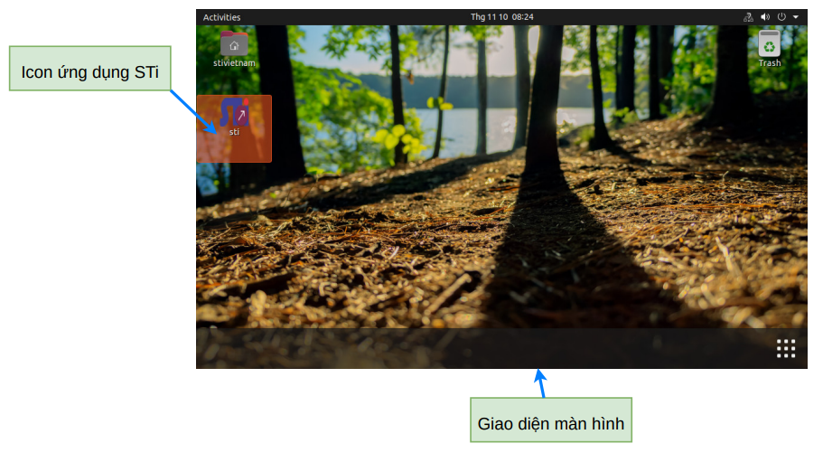
Hình 5 : Icon app STI

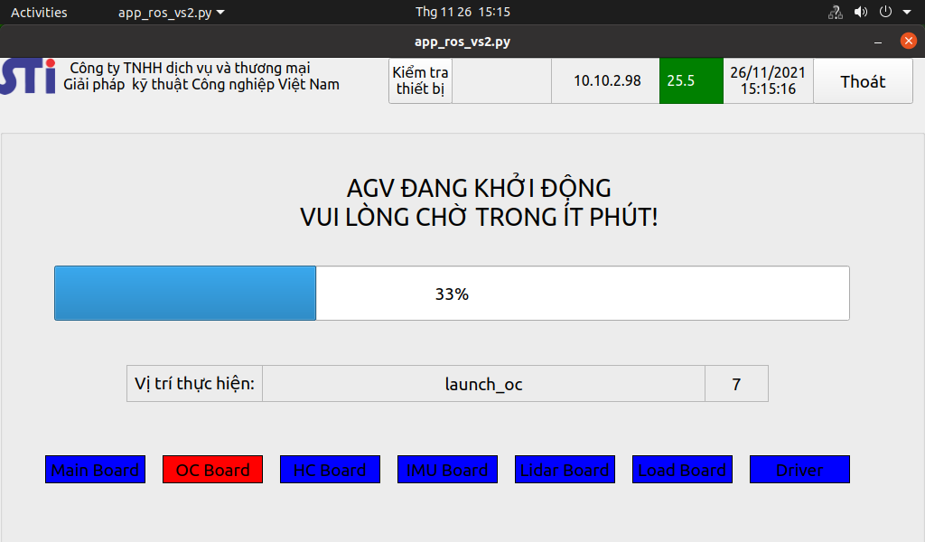
Hình 6: Giao diện khởi động

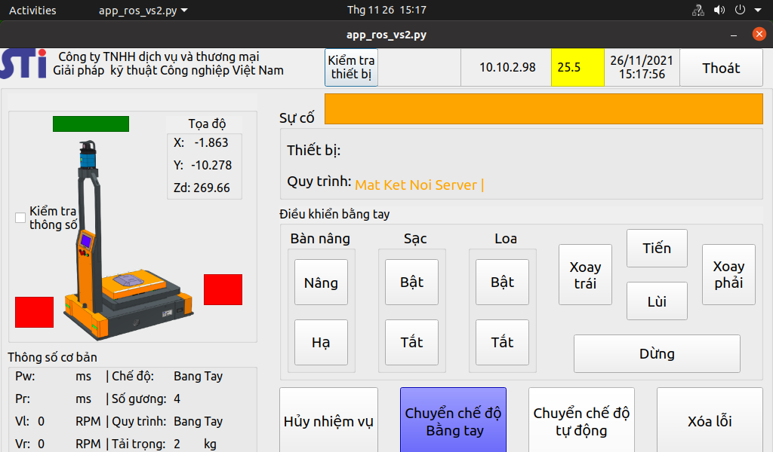
Hình 7 : Giao diện sau khi khởi động xong
+ Hoàn thành: AGV mặc định ở giao diện “Chế độ bằng tay”, khu vực trạng thái sự cố hiển thị màu xanh là không có lỗi. Màn hình hiển thị trạng thái “AGV hoạt động bình thường”.
  - Bước 4 : Click chọn chế độ “ Chuyển sang chế độ tự động” để AGV thực hiện nhiệm vụ theo yêu cầu.
  - Khi nguồn AGV đã lên đèn sẽ báo, màn hình trên AGV sẽ bật. Nếu đèn không sáng, mà hình không lên kiểm tra lại các bước và thực hiện lại. Trường hợp AGV vẫn không khởi động được báo ngay cho nhà cung cấp.

Lưu ý :
+ Trên AGV Được thiết kế 1 nút EMERGENCY ở mặt trước và mặt sau AGV, khi có vấn đề gì nguy hiểm hoặc bất thường ngay lập tức ấn vào nút này.
+ Khi giao diện theo dõi AGV bị mất đi. Bật lại bằng cách double click vào app STI

Tắt nguồn AGV
Lưu ý : Do AGV có nhiều thiết bị điện tử hoạt động bên trong. Nên chỉ tắt AGV khu thực sự cần thiết. Khi lỗi AGV hoặc khi nghỉ dài.
Các bước để tắt nguồn AGV như sau:
  - Bước 1: Nhấn nhả nút nguồn.
  - Bước 2: Đợi sau 5s AGV tắt nguồn.
Trong trường hợp phải di chuyển AGV đi xa, hoặc nghỉ dài ngày thì làm thêm các bước 3,4,5 như sau:
  - Bước 3: Tháo pack acquy phía sau của AGV
  - Bước 4: Tắt Attomat.
  - Bước 5: Lắp lại pack acquy sau.

Hướng dẫn sử dụng màn hình HMI

Giao diện khởi động
- Giao diện khởi động hiển thị các gói khởi chạy
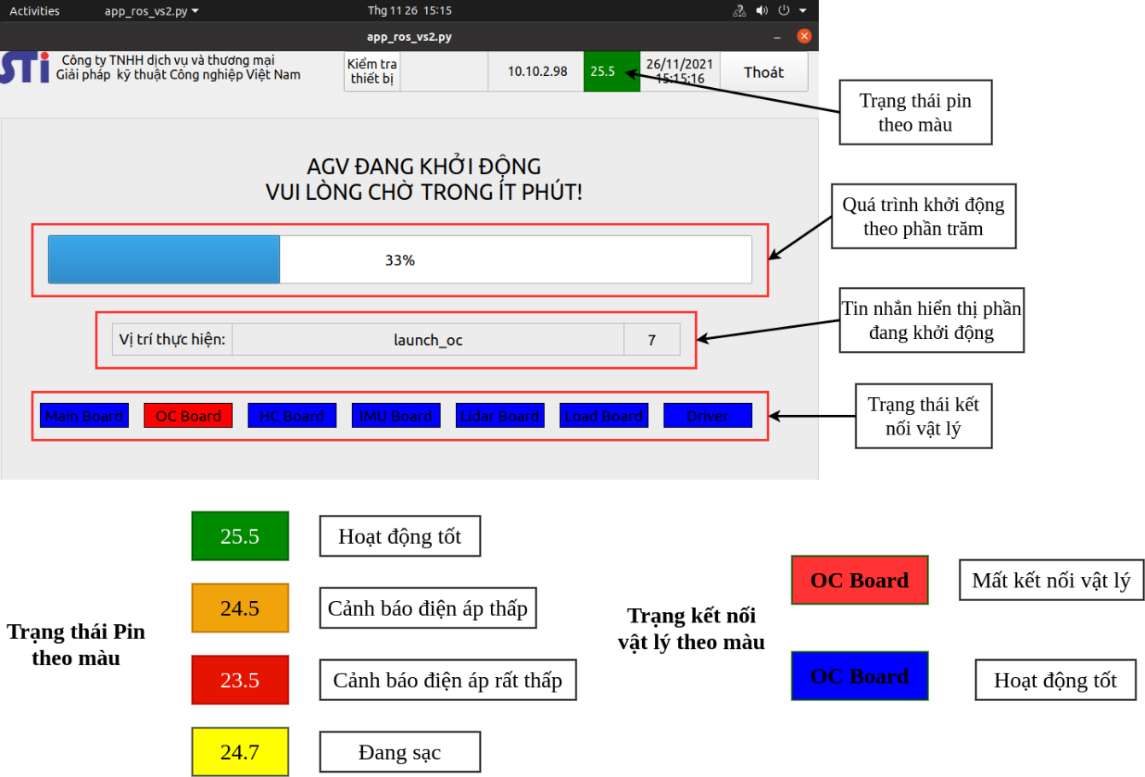
Hình 8 : Giao diện chế độ khởi động
Lưu ý: khi thanh phần trăm dừng lại ở 1 vị trí nào đó quá lâu hoặc thanh báo trạng thái kết nối có thiết bị bị mất kết nối thì tắt và bật lại nguồn AGV. Nếu vẫn không được - gọi cho nhà cung cấp.

Giao diện ở Chế độ tự động
- Để chay được AGV ở chế độ tự động yêu cầu:
+ AGV ở trạng thái hoạt động bình thường, không báo lỗi. Đèn AGV báo màu xanh. Nếu AGV báo lỗi phải ấn xóa lỗi. Sau đó mới thực hiện chạy AGV
+ Điện áp AGV > 22.5V. Nếu điện áp AGV nhỏ hơn mức này AGV sẽ báo pin yếu không nhận lệnh và tự động về sạc.
- Sau khi chắc chắn AGV đã sẵn sàng, Người thao tác sử muốn AGV hoạt động ở chế độ tự động theo quy trình người thao tác ấn vào nút nhấn “Chuyển chế độ tự động” trên HMI ( Robot sẽ chạy theo quy trình tự động )
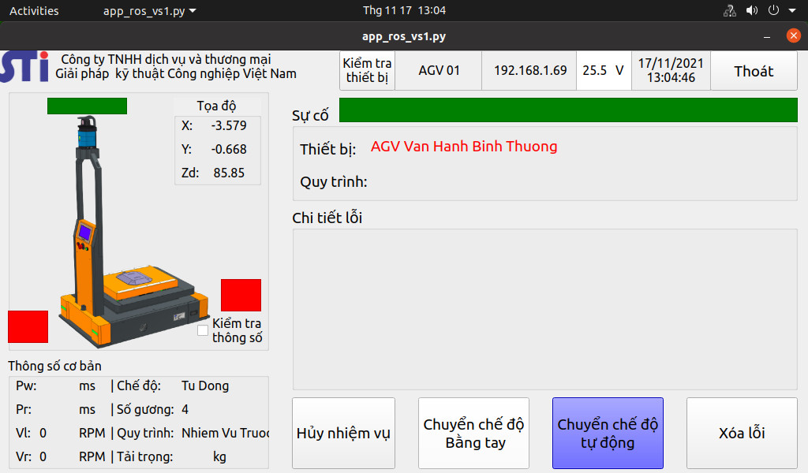
Hình 9. Giao diện app STI chế độ tự động
  - Trên giao diện tự động sẽ xuất hiện các tác vụ để người thao tác có thể thao tác theo quy trình tự động và các màn hình tác vị để người thao tác quan sát tình trạng AGV
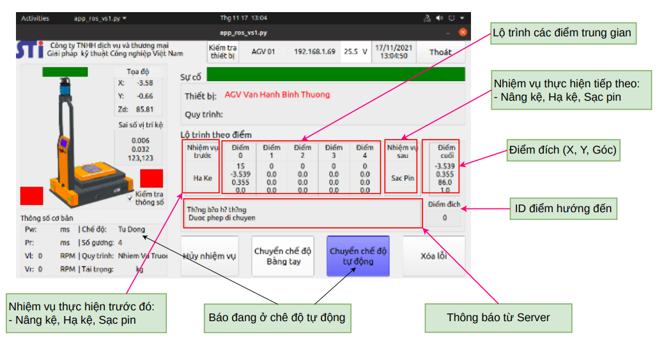
Hình 10: Quy trình hiện tại và trạng thái của AGV
- Sau khi tạo lệnh trên phần mềm thành công, AGV đang ở chế độ tự động và không có lỗi hiển thị -> AGV sẽ di chuyển đến vị trí thao tác

Giao diện Chế độ bằng tay
- Để vận hành AGV chạy bằng tay Người thao tác click vào nút nhấn Chuyển chế độ bằng tay trên màn hình (nút nhấn đổi sang xanh báo đã chọn thành công) Sau đó giao diện xuất hiện
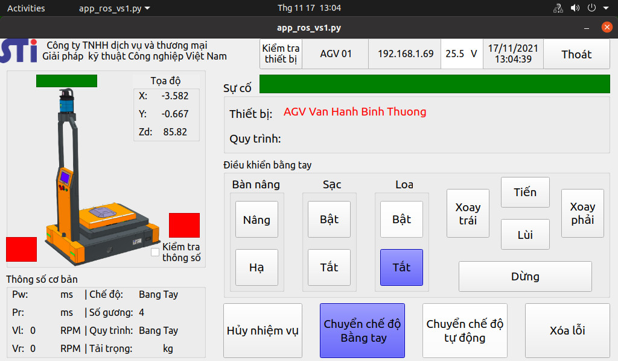
Hình 11: Giao diện app STI chế độ bằng tay

- Trong Giao diện chạy tay người thao tác có thể xem thông tin, trạng thái hoạt động, điều khiển AGV
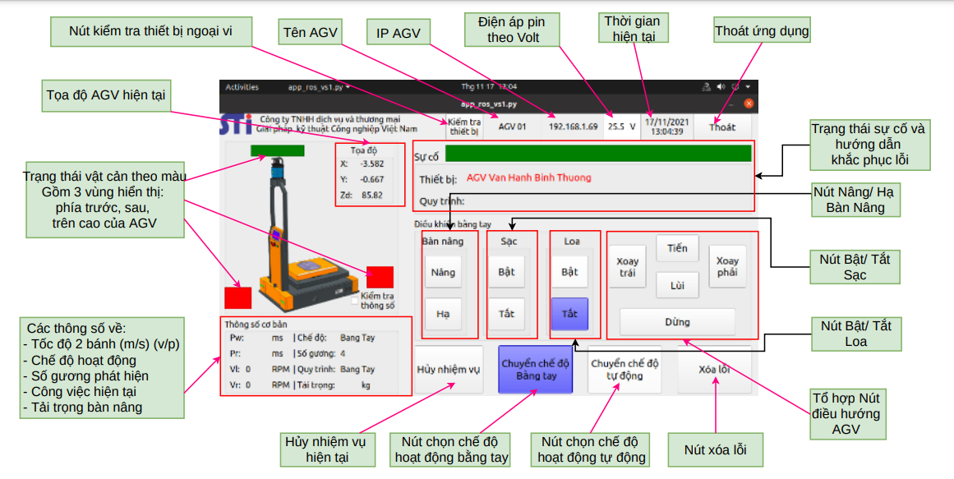
Hình 12: Chức năng, thông tin AGV hiển thị
Lưu ý: Những thao tác trong chế độ chạy tay không liên quan đến chế độ tự động. Các chức năng chính như di chuyển tiến lùi, xoay trái phải, bật tắt Sạc, Loa và điều khiển Bàn nâng Nâng Hạ

Bộ sạc tự động và nguyên lý.

Nguyên lý hoạt động của bộ sạc tự động
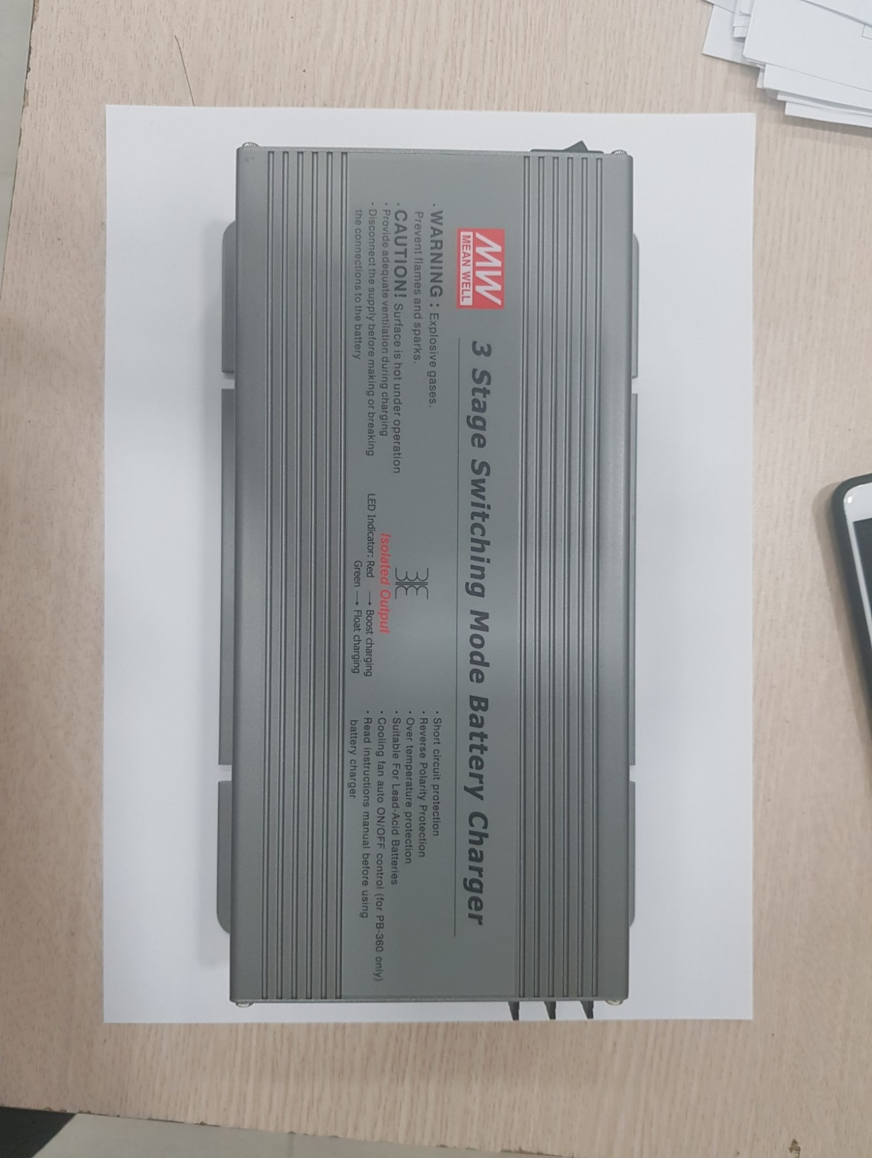
Hình 13. Bộ sạc tự động
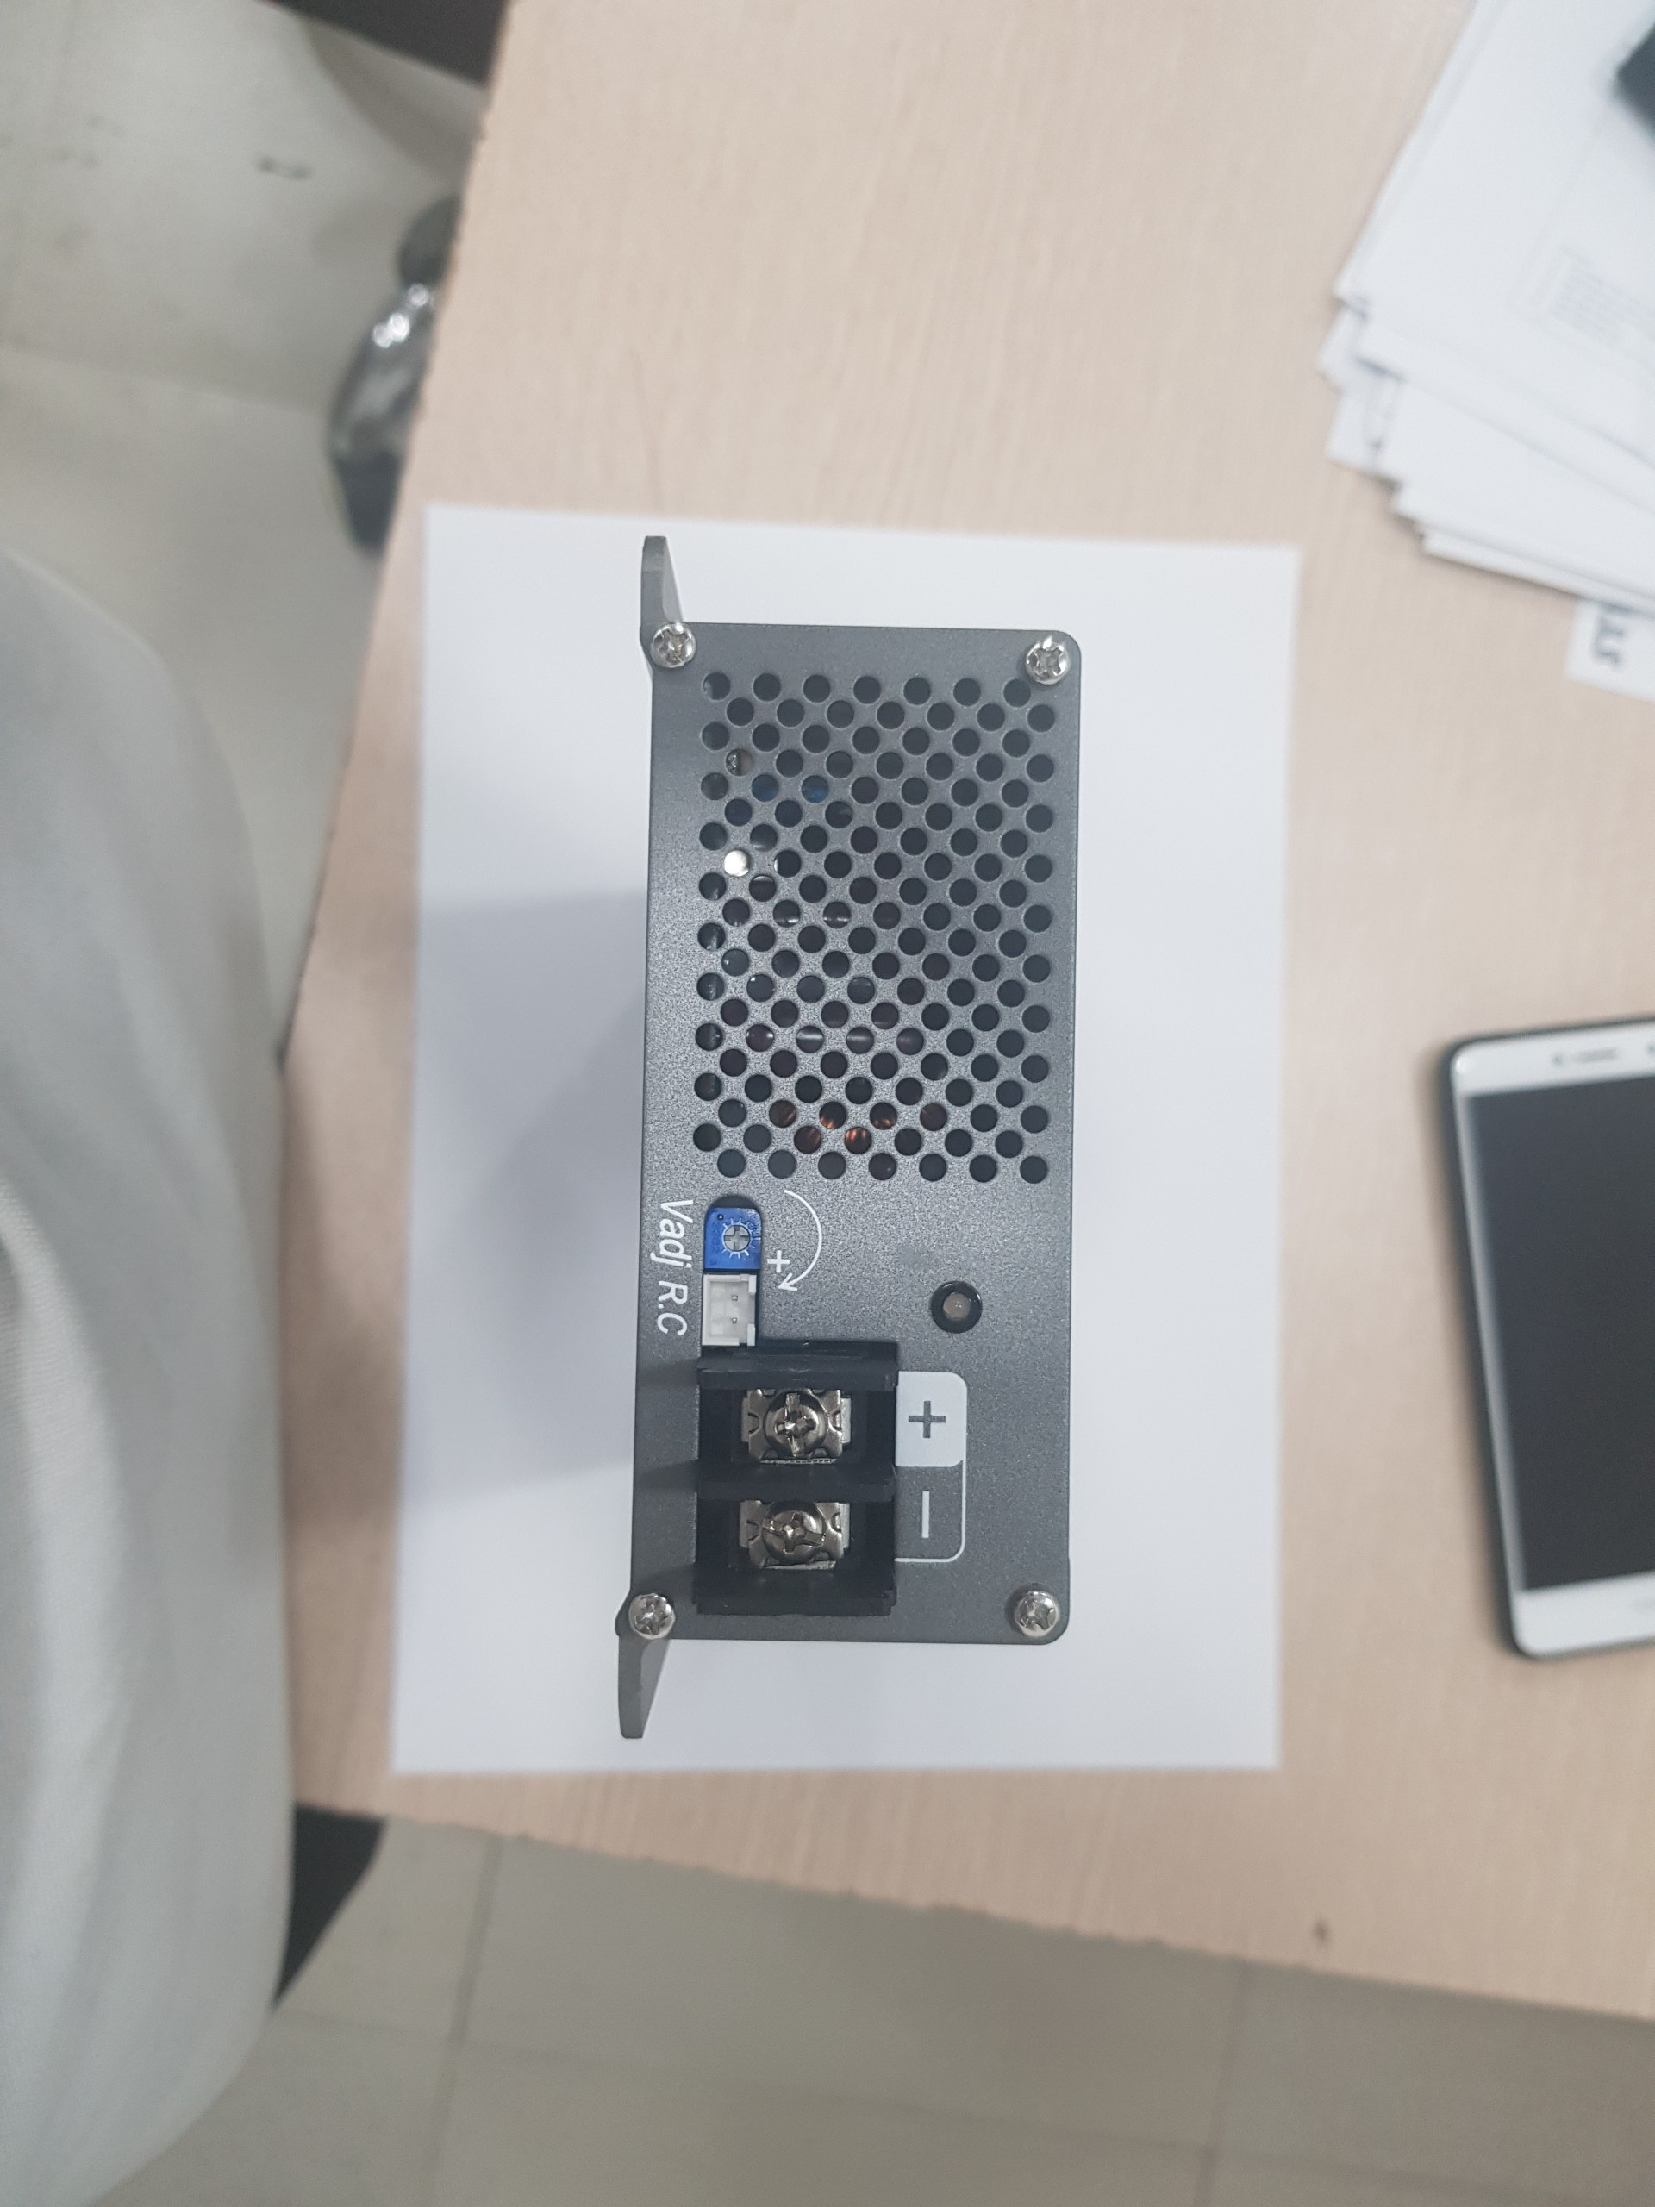
Hình 14. Vị trí đấu dây và đèn báo
- Đang sạc: đèn trạng thái sáng đỏ.
- Đã sạc đầy: đèn trạng thái sáng xanh.
Nguyên lý hoạt động của bộ sạc tự động như sau:
+ Sau Khi AGV thực hiện xong nhiệm vụ do người dung yêu cầu, nếu không có lệnh tiếp theo hoặc điện áp dưới mức cho phép AGV sẽ tự động về vị trí sạc
+ Đèn sạc báo đỏ -> AGV đã được sạc
+ Đèn sạc báo xanh -> AGV chưa sạc được

Kiểm tra bộ sạc có hoạt động hay không?
Để kiểm tra bộ sạc có hoạt động hay không :
Khi bật bộ sạc lên nếu không thấy đèn báo xin kiểm tra lại công tắc bật nguồn và nguồn điện. Trong trường hợp kiểm tra mà vẫn không lên xin báo lại cho nhà cung cấp.
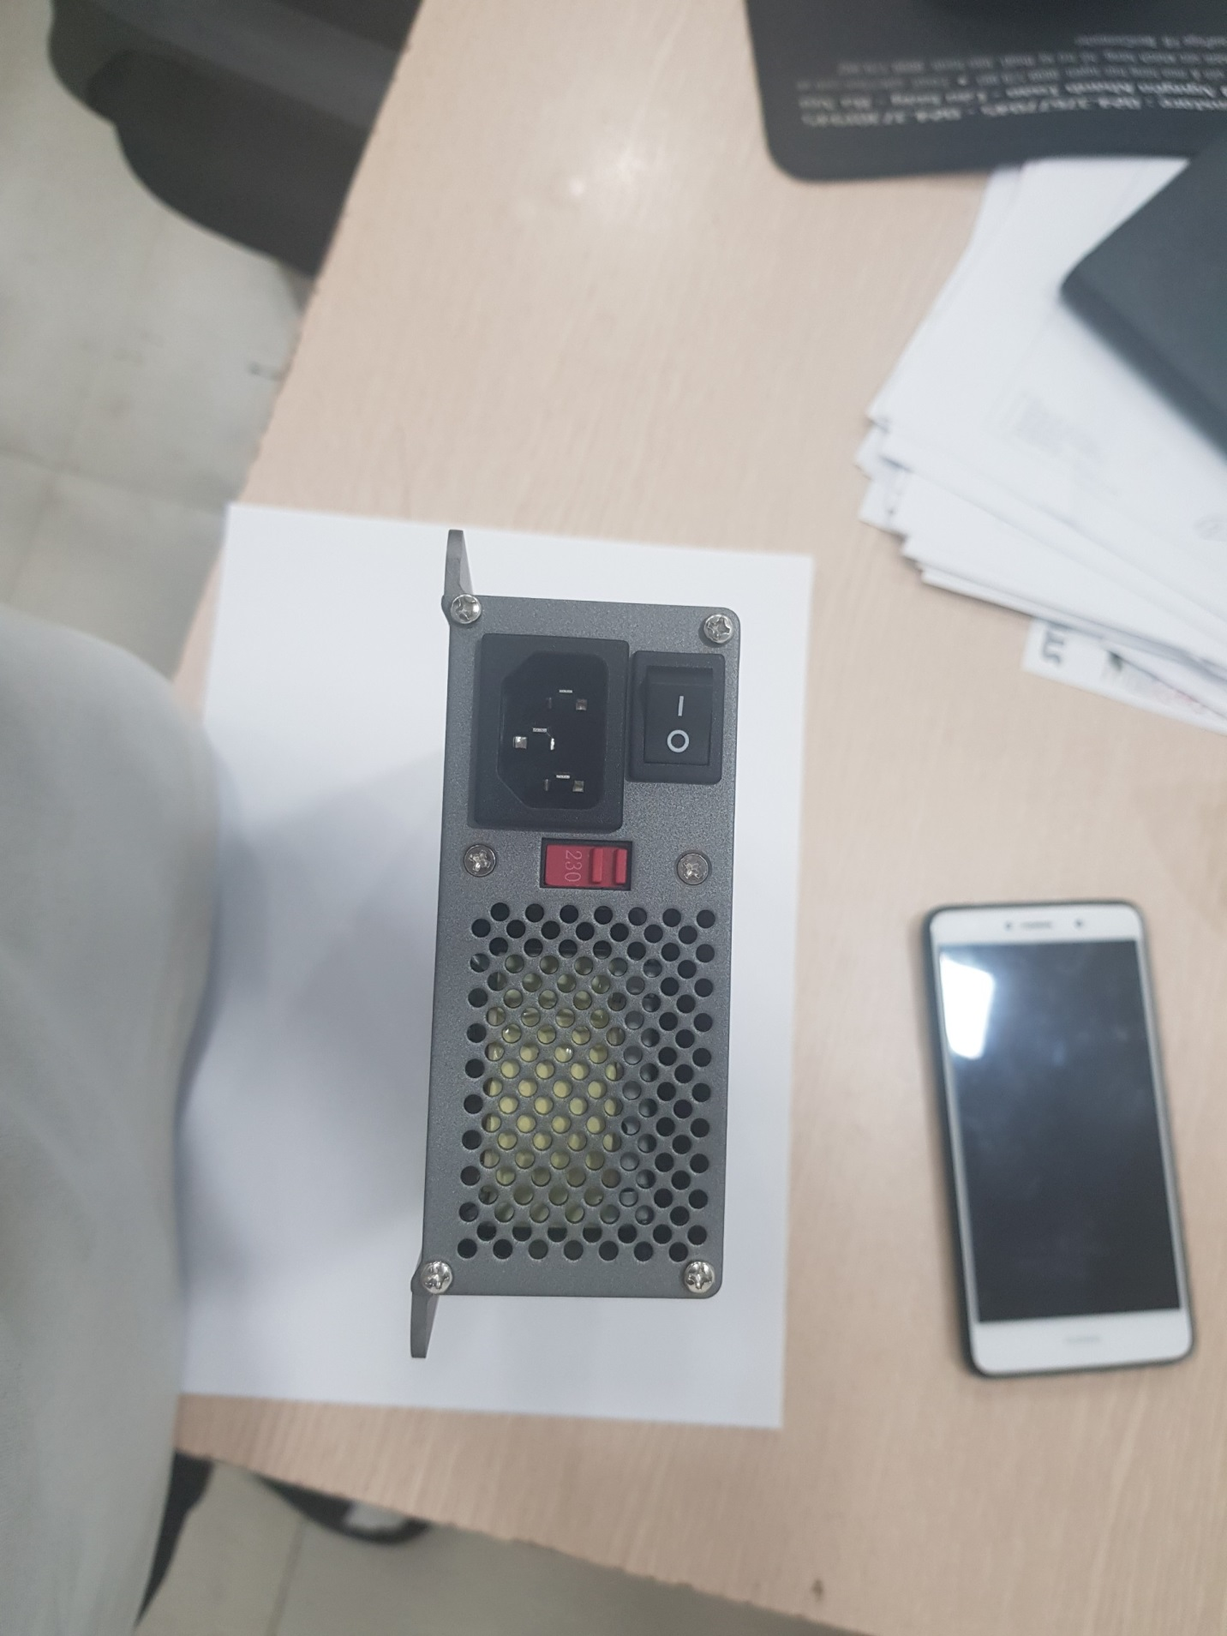
Hình 15. Vị trí đấu dây và đèn báo
- Khi đấu ắc quy vào bộ sạc thì đèn báo sẽ sáng đỏ. Lúc này AGV đang ở trạng thái sạc
- Khi sạc đầy, và đèn báo sáng xanh.

LỖI VÀ CÁCH XỬ LÝ LỖI

Các trạng thái hiển thị của AGV khi phát hiện lỗi và cảnh báo

Đèn báo hiệu trước sau
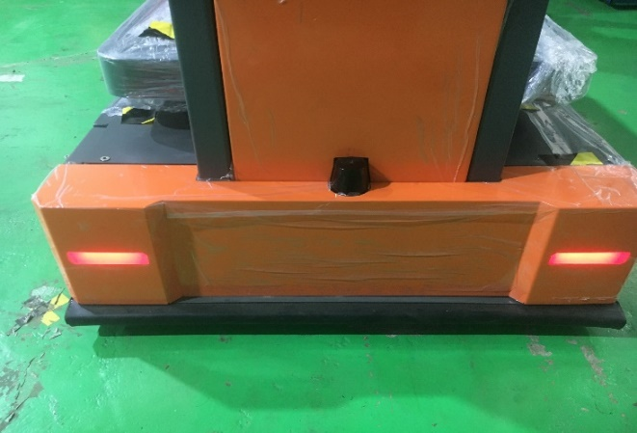
Hình 16: AGV gặp lỗi (đèn báo đỏ)

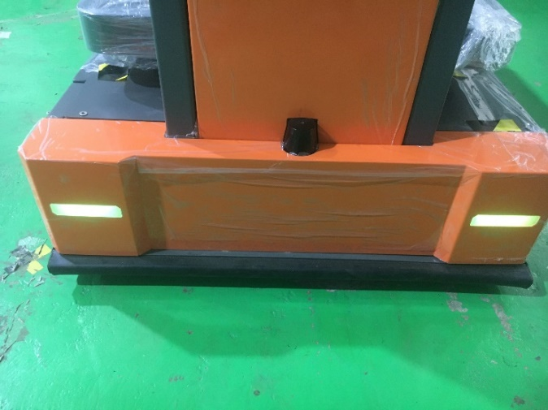
Hình 17: AGV hoạt động bình thường (đèn báo xanh)

Trạng thái màu thanh Sự cố trên màn HMI

- Trạng thái cảnh báo của AGV
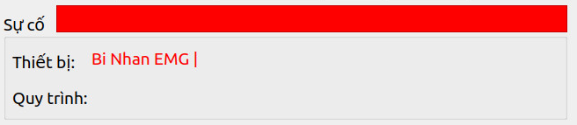
- Trạng thái lỗi ảnh hưởng đến hoạt động của AGV
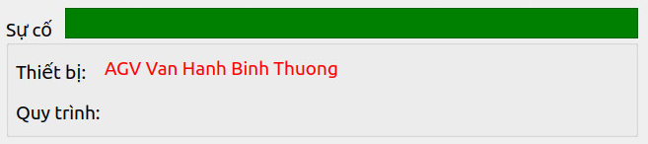
- Trạng thái AGV hoạt động bình thường

Xử lý lỗi
- AGV dừng khi di chuyển
- Trường hợp 1: Có vật cản trên đường di chuyển của AGV
+ Trạng thái: Thanh sự cố trên màn HMI chuyển màu Đỏ, đèn báo AGV nhấp nháy màu Tím

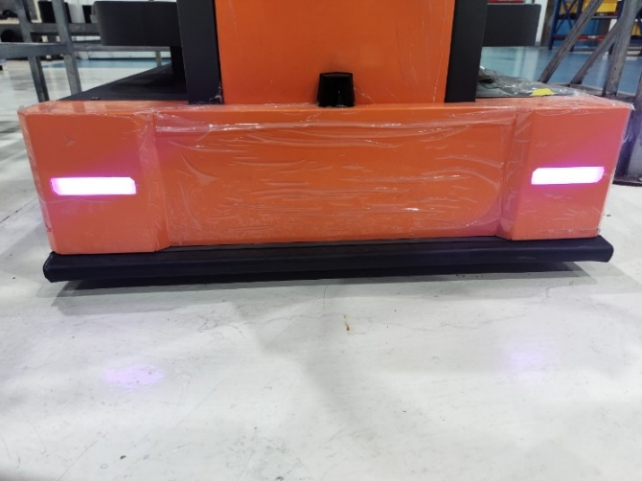
Hình 18: Trạng thái AGV báo vật cản (đèn báo tím)
+ Cách xử lý: kiểm tra xung quanh AGV có vật chắn không, nếu có thì di chuyển đi nơi khác, tránh vùng an toàn của AGV (vùng an toàn của AGV hiển thị trên màn HMI với 3 cấp độ)
- Trường hợp 2: AGV bị mất kết nối từ máy chủ
+ Trạng thái: Còi báo hiệu cảnh báo, thanh sự cố chuyển màu Cam,
Thanh thiết bị có lỗi hiển thị
+ Cách xử lý: Đợi AGV tự kết nỗi lại, sau 1-2 phút nếu không được vui long gọi nhà cung cấp.
- Trường hợp 3: mất kết nối giữa các thiết bị ngoại vi
+ Trạng thái: Đèn báo AGV sang màu đỏ, Còi báo hiệu, thanh sự cố trên màn HMI chuyển Đỏ, Thanh thiết bị có lỗi hiển thị
+ Cách xử lý: khởi động lại AGV, nếu không được vui lòng gọi nhà cung cấp.
- Trường hợp 4: AGV bị nhấn EMG hoặc va chạm
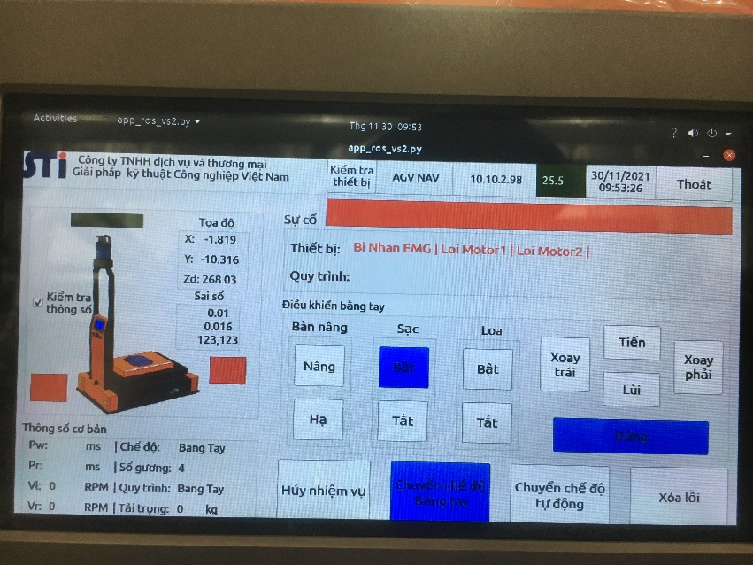
Hình 19: AGV báo bị nhấn EMG
+ Cách xử lý: Đẩy AMR ra vị trí thoáng, không có vật cản xung quanh → Xử lý lỗi → Tiếp tục vận hành.
- AGV dừng ở vị trí Nâng/ Hạ kệ
- Trường hợp 1: mất kết nối giữa các thiết bị ngoại vi
+ Trạng thái: Đèn báo AGV sang màu đỏ, Còi báo hiệu, thanh sự cố trên màn HMI chuyển Đỏ, Thanh thiết bị có lỗi hiển thị
+ Cách xử lý: khởi động lại AGV, nếu không được vui lòng gọi nhà cung cấp.
- Trường hợp 2: Không có kệ khi nâng hàng
+ Trạng thái: Còi báo hiệu cảnh báo, thanh sự cố chuyển màu Cam,
Thanh thiết bị có lỗi hiển thị
+ Cách xử lý: Đưa kệ vào giữa bàn nâng
- Còi vẫn kêu khi ở vị trí sạc:
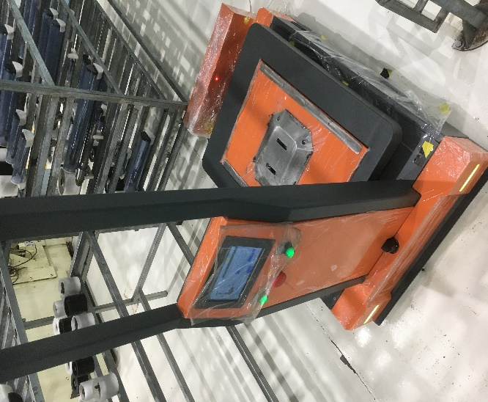
Hình 20: AGV khi vào sạc
+ Do bộ sạc chưa cắm điện, lỏng tiếp xúc chấu sạc
+ Cách xử lý: Kiểm tra dây nguồn và cắm lại, lắc nhẹ AGV để chạm điểm tiếp xúc.
Lưu ý: Sạc thành công khi AGV tắt nhạc và đèn báo sạc chuyển đỏ

BẢO DƯỠNG

Bảo Dưỡng Cơ Khí.

Bảo dưỡng bánh tự lựa
    - Bánh tự lựa được thiết kế với 2 bánh ở phía trước AGV. Đảm Bảo nhiệm vụ quay hướng cân bằng cho AGV.
    - Bánh tự lựa sẽ kiểm tra bảo dưỡng 6 tháng / 1 lần tránh tình trạng kẹt. Và có vật ở bánh xe.
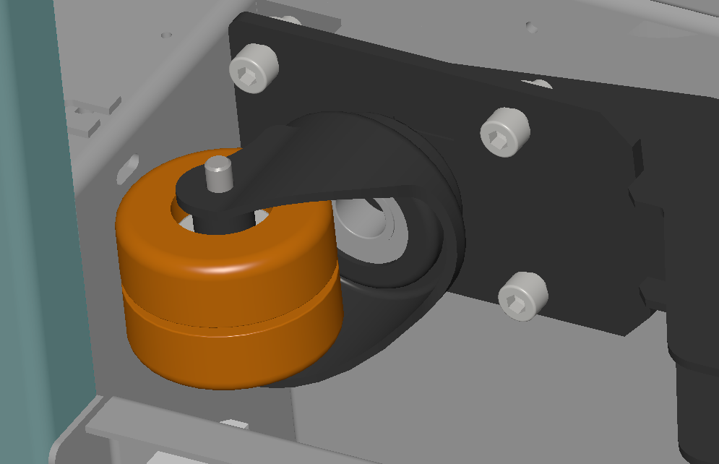
Hình 21 : Bánh Tự Lựa.

Bánh xe trục chính
    - Bánh Trục Chính là Bánh Điều Hướng cho cả AGV thông qua điều khiển của động cơ oriental. Được tích hợp trong bộ điều của mạch điện điều khiển.
    - Bánh Trục Chính bảo dưỡng 1 tháng / 1 lần tránh trường hợp bị mòn. Các trụ bánh xe bị rít không hoạt động ổn định
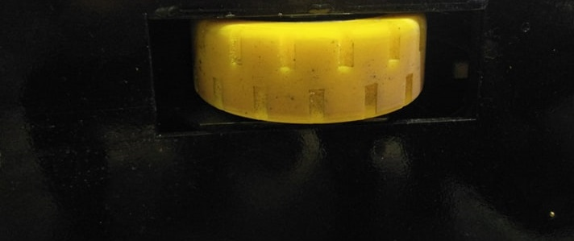
Hình 22: Bánh Xe Trục Chính

Cảm biến va chạm
    - Cảm biến va chạm được thiết kế phía trước AGV để bảo vệ chống va chạm đâm vào các vật cảm phía trước
    - Cảm biến va chạm kiểm tra 1 ngày / 1 lần. An toàn luôn là tuyệt đối. Hằng ngày phải luôn kiểm tra tình trạng của cảm biến va chạm
    - Cách kiểm tra : khi AGV đang chạy lấy vật hoặc chân, tay chạm nhẹ vào pardersock nếu agv dừng thì pardersock hoạt động bình thường. Nếu không phải dừng hoạt động.
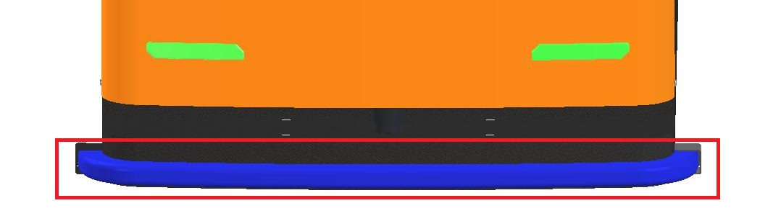
Hình 23: Cảm biến va chạm

Sensor an toàn Sick :
    - Sensor Sick là sensor quét vùng. Đối với sensor sick đã được cài đặt trong vùng quét. Khi đi vào vùng quét sensor sick sẽ quét nếu ở mức nguy hiểm thì AGV sẽ ngừng hoạt động
    - Đối với sensor sick bảo dưỡng lau bề mặt 1 tuần /1 lần.
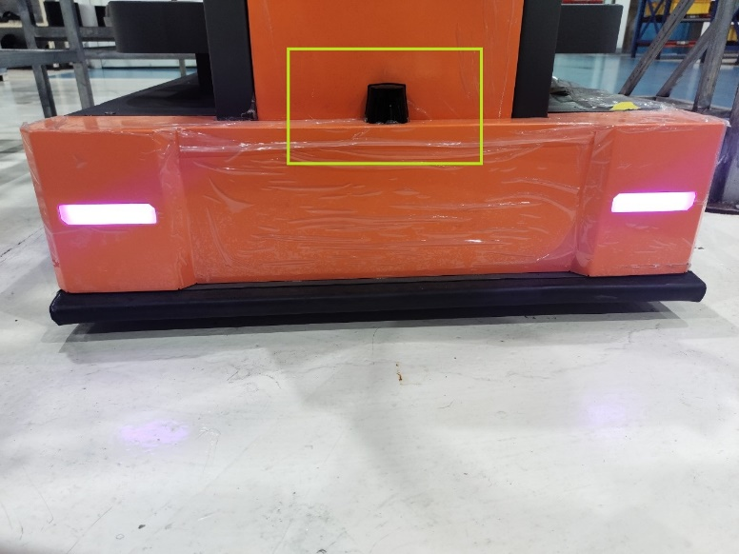
Hình 24: Sensor Sick.
- Cách Kiểm Tra :
      - Bước 1: Kiểm Tra Xem Sick đã có điện chưa
- Bước 2: Khi AGV đang chạy người kiểm tra có thể đặt vật trước AGV để AGV đi và quét vùng và bắt từng mức. AGV sẽ đi vào từng vùng khi AGV đi vào vùng nguy hiểm AGV sẽ dừng. Nếu AGV đi vào vùng nguy hiểm không dừng báo ngay quản lý dừng hoạt động

Nút dừng khẩn cấp

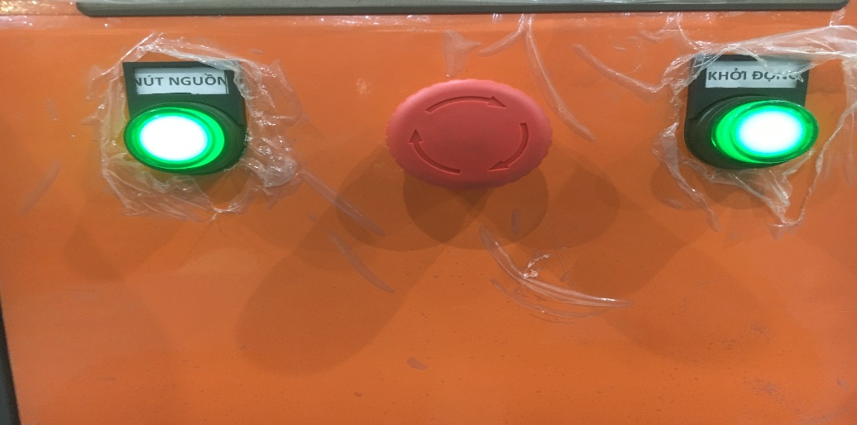
Hình 25: Nút dừng khẩn cấp
    - Nút nhấn EMMERGENCY được lắp trên mặt trước của AGV để người thao tác có thuận tiện trong việc thao tác khi có việc dừng khẩn cấp
    - Nút Nhấn EMMERGENCY được tích hợp trong mạch động lực. Khi có sự việc khẩn cấp xảy ra người thao tác nhấn EMMERGENCY toàn bộ mạch điện động lực điều khiển cuả AGV Sẽ Ngắt Tránh trường hợp va chạm
    - Kiểm Tra định Kỳ 1 tuần / 1 lần
    - Cách Kiểm Tra : Khi AGV đang hoạt động thì người thao tác nhấn nút EMMERGENCY xuống thì agv sẽ ngừng hoạt động mọi mạch động lực của AGV sẽ bị ngắt. Nếu Trường Hợp Cả 2 nút EMMERGENCY bị hỏng. Thì dừng không hoạt động AGV đó và báo cho người phụ trách.
3.2. Hướng dẫn thay thế và bảo dưỡng các cụm chi tiết của AGV
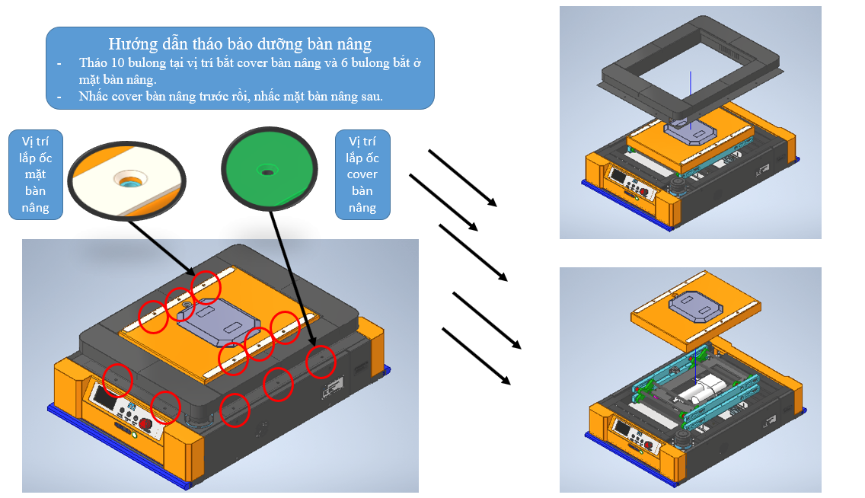
Hình 26: Bảo dưỡng bàn nâng
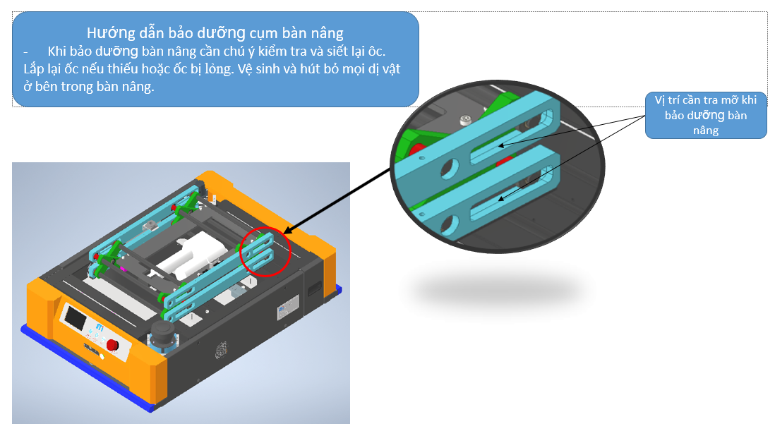
Hình 27: Bảo dưỡng cụm bàn nâng
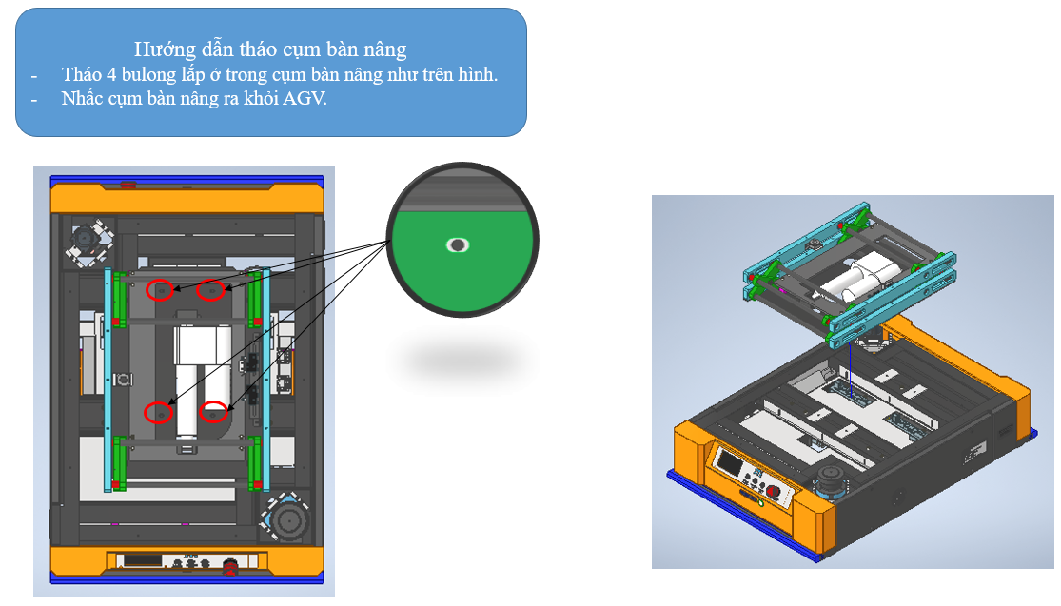

Hình 28: Tháo cụm bàn nâng
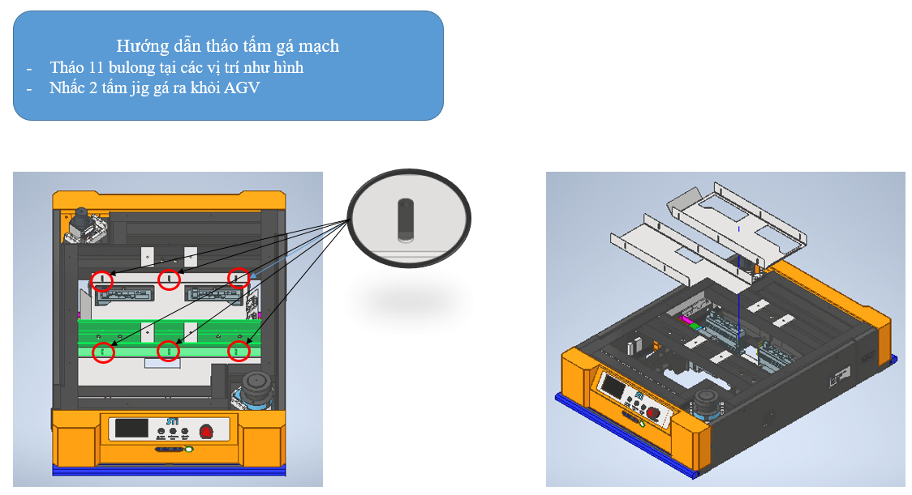
Hình 29: Tháo tấm gá mạch
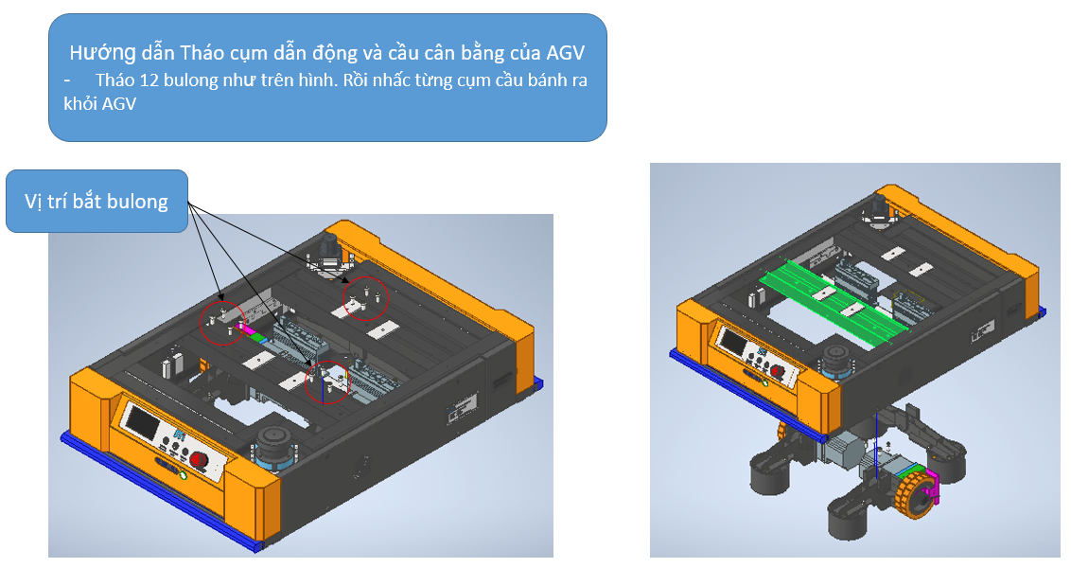
Hình 30: Tháo cụm dẫn động

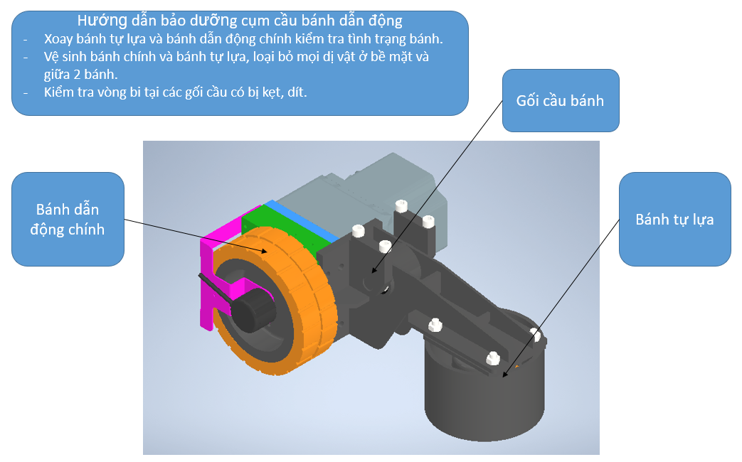
Hình 31: Tháo cụm dẫn động

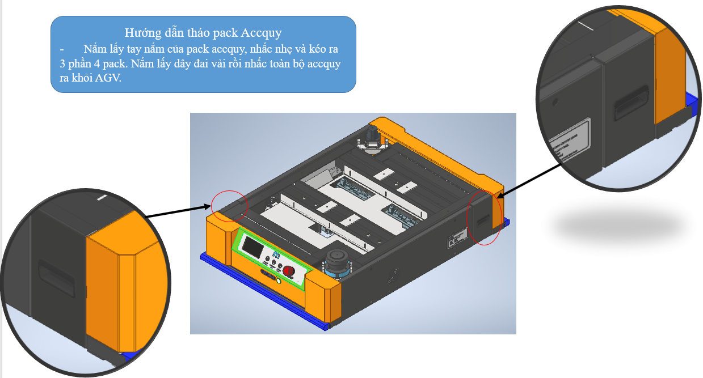
Hình 32: Bảo dưỡng cụm pack acquy và ray trượt pack acquy

    - Pack acquy được lắp phía sau AGV, pack acquy cung cấp năng lượng cho AGV hoạt động.
    - Pạc acquy được tháo ra thay thế khi hết điện. Khi hết điện công nhân tháo pack acquy ra và thay thế bằng pack acquy dự phòng để AGV có thể hoạt động liên tục
Chú ý : Khi thay acquy phải thay 2 pack mới vào để đảm bảo 2 pack có cùng dung lượng điện như nhau. Tránh trường hợp khi pack acquy trong AGV hết điện chỉ thay 1 pack đầy điện vào.
    - Kiểm Tra định Kỳ : 1 tháng / 1 lần
Cách Kiểm Tra : Rút pack acquy trong AGV ra, kiểm tra khi rút pack acquy có tiếng kêu bất thường không, quan sát ray trượt có bị dị vật vướng vào gây kẹt, nặng khi tháo lắp không. Nếu có dị vật, cần phải lấy ra để đảm bảo ray trượt không bị vướng. Tiếp theo, lật pack acuy lên xem cữ chặn của pack acquy có liên kết chặt với vỏ pack không, cữ chặn có bị biến dạng do va đập không. Nếu bị va đập dẫn đến biến dạng, cần phải thay thế.

DANH SÁCH THIẾT BỊ AGV

DANH SÁCH THIẾT BỊ CHÍNH AGV NAV SHIV
Tên thiết bị | Mã hàng | Hãng sản xuất | Số lượng | Nhà cung cấp
Khung cơ khí | STI-AGV-T700 | STI | 1 | STI Viet Nam
Vòng bi 5207 (Gối bánh) | 5207 | NSK | 2 | STI Viet Nam
Vòng bi 6202 (Gối cầu) | 6202 | NSK | 6 | STI Viet Nam
Vòng bi 6001 ZZ (Khớp chữ X bàn nâng) | 6001ZZ | NSK | 24 | STI Viet Nam
Vòng bi 6802 (Khớp 4 gối đẩy trục bàn nâng) | 6802 | TQ | 8 | STI Viet Nam
Phanh lỗ phi 35( chưa cộng) - Phanh cầu | phanh lỗ 35x1.5 | TQ | 6 | STI Viet Nam
Phanh lỗ phi 28 ( chưa cộng) - Bàn nâng | phanh lỗ 28x1.5 | TQ | 16 | STI Viet Nam
Phanh trục phi 12 ( chưa cộng) - Trục Chữ X bàn nâng | phanh trục 12x1.5 | TQ | 20 | STI Viet Nam
Phanh trục 6 - Cụm sạc |  | TQ | 4 | STI Viet Nam
Bánh tự lựa | Bánh AGV 2.5inch | TQ | 4 | STI Viet Nam
Then bằng (rãnh 6) - Bánh chính | 6x6x30 | TQ | 4 | STI Viet Nam
Tay xách nhựa | AP-197-2-3-BLACK | MISUMI | 2 | STI Viet Nam
Lò xo nén D16 dài 30mm (Giảm chấn NAV) | SWL16-30 | MISUMI | 3 | STI Viet Nam
Tem nhôm |  | STI | 1 | STI Viet Nam
Bulong LGC M8x60mm (Inox) (Chống sô bàn nâng) |  | VN | 8 | STI Viet Nam
Bulong Côn vít đầu bằng M12 x 50mm (Mạ đen) - Loadcell | M12 x 50mm | VN | 6 | STI Viet Nam
Bulong LGC M12x50mm (Inox) - Loadcell | M12x50mm | VN | 10 | STI Viet Nam
Bulong côn vít | M3 x 8 - CBV - INOX | VN | 6 | STI Viet Nam
Bulong côn vít | M3 x 10 - CBV - INOX | VN | 8 | STI Viet Nam
Bulong côn vít | M5 x 15 - CBV - INOX | VN | 38 | STI Viet Nam
Bulong lục giác chìm | M5 x 30 - LGC - INOX | VN | 8 | STI Viet Nam
Bulong lục giác chìm | M5 x 35 - LGC - INOX | VN | 4 | STI Viet Nam
Bulong lục giác chìm | M5 x 35 - LGC - INOX | VN | 4 | STI Viet Nam
Bulong lục giác chìm | M6 x 15 - LGC - INOX | VN | 4 | STI Viet Nam
Bulong lục giác chìm | M6 x 25 - LGC - INOX | VN | 8 | STI Viet Nam
Bulong lục giác chìm | M6 x 40 - LGC - INOX | VN | 2 | STI Viet Nam
Bulong lục giác chìm | M8 x 20 - LGC - INOX | VN | 32 | STI Viet Nam
Bulong lục giác chìm | M8 x 25 - LGC - INOX | VN | 4 | STI Viet Nam
Bulong lục giác chìm | M8 x 30 - LGC - INOX | VN | 4 | STI Viet Nam
Bulong mũ vít | M3 X 20 - MBV - INOX | VN | 8 | STI Viet Nam
Bulong mũ vít | M4 X 10 - MBV - INOX | VN | 18 | STI Viet Nam
Bulong mũ vít | M4 X 15 - MBV - INOX | VN | 8 | STI Viet Nam
Bulong mũ vít | M5 X 10 - MBV - INOX | VN | 62 | STI Viet Nam
Bulong mũ vít | M5 X 15 - MBV - INOX | VN | 14 | STI Viet Nam
Mạch Main 8.2.23 | MAIN-AGV-V8.2 | STI | 1 | STI Viet Nam
Mạch HC 8.23 | HC8.2 | STI | 1 | STI Viet Nam
Mạch OC 8.23 | OC8.2 | STI | 1 | STI Viet Nam
Màn cảm ứng HDMI 7 Inch | Màn hình LCD 7inch HDMI (H), 1024×600, IPS, cảm ứng điện dung Waveshare | TQ | 1 | STI Viet Nam
CÁP HDMI UGREEN ĐẦU BẺ GÓC 90 ĐỘ (BẺ XUỐNG) 1M | Unitek Y-C136M | TQ | 1 | STI Viet Nam
Máy tính Nuc | NUC7PJYH | Intel | 1 | STI Viet Nam
Ổ cứng SSD Western Green 120Gb SATA3 3D NAND | Ổ SSD Western Green 120Gb SATA3 3D NAND | Western | 1 | STI Viet Nam
Ram Laptop Corsair Vengeanc  (CMSX4GX4M1A2400C16) 4GB (1x4GB) DDR4  2400MHz | Ram Laptop Corsair Vengeanc  (CMSX4GX4M1A2400C16) 4GB (1x4GB) DDR4  2400MHz | Kingston | 1 | STI Viet Nam
Máy quét lazer NAV350-3232  (Bao gồm cáp nguồn và cáp ethernet) |  | SICK | 1 | STI Viet Nam
Cảm biến Tim320 | TIM320-0131000S02 | SICK | 1 | STI Viet Nam
Máy quét Lazer Tim 1x | TIM100-3010200 | SICK | 1 | STI Viet Nam
Ắc quy xe điện Yamato | 6DZF30H7 | YAMATO | 4 | STI Viet Nam
Động cơ thủy lực điện | TG150 | TQ | 1 | STI Viet Nam
Attomat | BKN 2P-10A | LS | 1 | STI Viet Nam
CẢM BIẾN VA CHẠM (L700 mm) | ST-35-700 | TQ | 2 | STI Viet Nam
Jack Anderson | SB50A-600V | Anderson | 4 | STI Viet Nam
Nút EMC phi 22 | YW1B-V4E01R | IDEC | 2 | STI Viet Nam
Nút nhấn giữ IDEC có đèn | YW1L-A2E11QM4G | IDEC | 1 | STI Viet Nam
Nút nhấn nhả lồi Ø22 đèn 24V/YW1L-M2E10Q4G | YW1L-M2E10Q4G | IDEC | 1 | STI Viet Nam
Loa cải tiến |  |  | 1 | STI Viet Nam
Động cơ ORENTAL 200W ( kèm driver) | BLV620KM50S-1 | Oriental | 2 | STI Viet Nam
Module chuyển đổi USB to 485 |  |  | 1 | STI Viet Nam
Dây mạng CAT6 |  |  | 3 | STI Viet Nam
Hạt mạng |  |  | 5 | STI Viet Nam
Mạch LED AGV | MLED V2.0 | STI | 4 | STI Viet Nam
Cảm biến từ phi 18/PR18-8DN | PR18-8DN | OMRON | 1 | STI Viet Nam
Công tắc hành trình | Z-15GW22 | OMRON | 3 | STI Viet Nam
Dây USB A-Mini 100CM (Mạch Main) | AM-MM100 |  | 1 | STI Viet Nam
Bộ Jack GX16-6P | Dây SM 2.54-4P 30CM | TQ | 2 | STI Viet Nam
Bộ chia USB 3.0 ra 4 cổng Ugreen 50985 | 206280 | TQ | 1 | STI Viet Nam
Đầu nối USB 3.0 bẻ góc 90 độ M-F Bẻ trái (Mạch HC) | SP000787 | TQ | 1 | STI Viet Nam
Cáp usb 2 đầu đực dài 150cm loại 2.0 (Mạch OC) | Dây USB đực 1.5M 2.0 | TQ | 1 | STI Viet Nam
Dây nối dài USB A-A 50cm Xanh lam (Mạch HC) | SP001480 | TQ | 1 | STI Viet Nam
Module CP2102 chuyển đổi USB to UART | 380140 | TQ | 1 | STI Viet Nam
Dây USB A-A 150CM AA-MM150 | MH004446 | TQ | 1 | STI Viet Nam
Dây USB A-A 300CM AA-MM300 | MH004448 | TQ | 1 | STI Viet Nam
Module IMU | BNO055 | Adafruit | 1 | STI Viet Nam
Bộ cảm biến loadcell  + 1 mạch điều khiển  + 4 đầu cảm biến H8C-250kg |  |  | 1 | STI Viet Nam
Bộ đèn báo IOT |  | Điện tử STI | 1 | STI Viet Nam
Mạch RJ45 to Domino |  |  | 1 | STI Viet Nam

